Schaeffler riceve il riconoscimento Platinum nella valutazione EcoVadis

- L’agenzia di rating per la sostenibilità EcoVadis ha assegnato a Schaeffler la medaglia Platinum.
- Schaeffler migliora ulteriormente la propria valutazione EcoVadis, passando dal livello Gold ottenuto l’anno scorso (81/100) al livello Platinum, con un punteggio di 87/100.
- Schaeffler rientra ora nell’1% delle aziende con le migliori performance tra quelle valutate da EcoVadis.
- Questo riconoscimento conferma l’impegno dell’azienda nell’integrare la sostenibilità lungo l’intera catena del valore.
Herzogenaurach, Germania | Agosto, 2026 | L’agenzia di rating per la sostenibilità EcoVadis ha conferito a Schaeffler la medaglia Platinum. La valutazione annuale di EcoVadis analizza la qualità della gestione della sostenibilità delle aziende, concentrandosi su quattro aree chiave: ambiente, lavoro e diritti umani, etica e approvvigionamento sostenibile.
Il miglioramento dal rating Gold ottenuto l’anno precedente (81 punti su 100) al rating Platinum (87 punti su 100) nel 2026 colloca la Motion Technology Company tra l’1% delle migliori aziende tra le 150.000 valutate da EcoVadis a livello mondiale.
Klaus Rosenfeld, CEO di Schaeffler AG, ha affermato: “Il rating Platinum assegnato da EcoVadis conferma i progressi compiuti nell’integrare la sostenibilità in modo coerente lungo l’intera nostra catena del valore. Si tratta di un importante riconoscimento del nostro impegno costante e dei risultati raggiunti grazie al contributo congiunto di numerosi team in tutta l’azienda. Questo successo rafforza la nostra determinazione a proseguire con convinzione su questo percorso.”
Il Dr. Anja Rivera de la Cruz, Head of Strategic Sustainability in Schaeffler, ha così commentato: “Questo rating Platinum conferma che il nostro impegno per la sostenibilità sta producendo risultati concreti in tutte le aree principali. Rappresenta un forte segnale dei progressi compiuti insieme, rafforza la credibilità di Schaeffler nei confronti di clienti, partner e altri stakeholder e dimostra come la sostenibilità sia pienamente integrata nella strategia aziendale.”

Miglioramenti in tutti i principali criteri di valutazione
Nell’attuale valutazione, Schaeffler ha migliorato il proprio punteggio in tutte le aree rilevanti: ambiente, lavoro e diritti umani, etica e approvvigionamento sostenibile.
Tra i principali fattori che hanno contribuito a questo miglioramento figurano le performance ambientali rafforzate e una maggiore trasparenza, supportate da una rendicontazione più completa sul clima e sulle emissioni Scope 3, nonché da una più ampia documentazione delle iniziative ambientali intraprese dall’azienda. Hanno inoltre avuto un impatto positivo le misure adottate e documentate nell’ambito del lavoro e dei diritti umani, inclusi programmi dedicati ai dipendenti, salute e sicurezza sul lavoro, condizioni di lavoro e promozione della diversità.
Al conseguimento del rating più elevato hanno contribuito anche il rafforzamento del sistema di governance, etica e compliance, insieme ai progressi compiuti nell’implementazione di pratiche di approvvigionamento sostenibile.
Schaeffler considera la sostenibilità una priorità strategica e trasversale a tutta l’azienda e si assume la responsabilità ambientale e sociale lungo l’intera catena del valore. In piena coerenza con le tre dimensioni ESG (Environmental, Social e Governance), l’azienda continua a sviluppare e perfezionare la propria strategia di sostenibilità.

Di seguito è disponibile il link alla pagina dedicata al riconoscimento: Ecovadis Platinum Medal | SCHAEFFLER AG

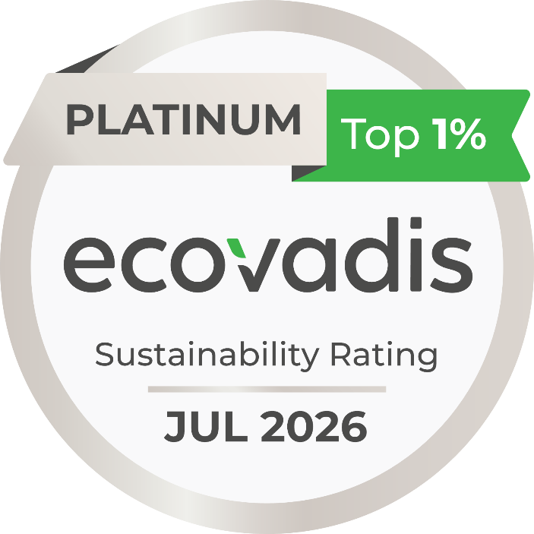
EcoVadis conduce ogni anno una valutazione della qualità dei sistemi di gestione della sostenibilità delle aziende partecipanti.

Foto: EcoVadis

Gruppo Schaeffler – We pioneer motion

Il Gruppo Schaeffler promuove invenzioni e sviluppi pioneristici nel campo della Motion Technology da oltre 80 anni. Grazie a tecnologie, prodotti e servizi all’avanguardia per la mobilità elettrica, le trasmissioni a basse emissioni di CO₂, le soluzioni per chassis e le energie rinnovabili, l’azienda è un partner affidabile nel rendere il movimento più efficiente, intelligente e sostenibile lungo l’intero ciclo di vita.

Schaeffler presenta la propria ampia gamma di prodotti e servizi attraverso otto famiglie di prodotti, che spaziano dalle soluzioni per cuscinetti e da tutti i tipi di sistemi di guida lineare fino ai servizi di riparazione e monitoraggio.

Con circa 110.000 collaboratori e oltre 250 sedi in 55 Paesi, Schaeffler è una delle più grandi aziende familiari al mondo e figura tra le imprese più innovative della Germania.

Contatto

Dr. Axel Lüdeke
Head of Group Communications
& Public Affairs
Schaeffler AG, Herzogenaurach,
Germany
+49 9132 82 8901
axel.luedeke@schaeffler.com

Matthias Herms
Head of Communications Finance, CSR & Sustainability
Schaeffler AG, Herzogenaurach, Germany
+49 9132 82 37314
matthias.herms@schaeffler.com



